|  |  |
| --- | --- |
| Департамент образования Ярославской области  Государственное профессиональное образовательное автономное учреждение Ярославской области  «ЯРОСЛАВСКИЙ ПРОМЫШЛЕННО-ЭКОНОМИЧЕСКИЙ КОЛЛЕДЖ им.Н.П.Пастухова» | |
|  |  |
| **КурсовАЯ Работа**  **по ПМ.07 «Соадминистрирование и автоматизация баз данных и серверов»**  **МДК.07.01 «Управление и автоматизация баз данных»** | |
| **Разработка программного модуля** **«Транспортная компания. Работа с заказами»** | |
|  | |
| Пояснительная записка  КР ПЗ 09.02.07. 18ИП.13 ПЗ | |
|  | |
|  | |
| Студент  _____________ А.Э.Кязимова  «____»______________2022г. | Руководитель работы  _____________ Ю.В.Маянцева  «____»______________2022г. |
|  | Заведующий кафедрой  _____________Т.В.Долдина  «____»______________2022г. |
| 2022 | |

**Содержание**

Введение 3

1. Анализ предметной области 6

2. Аналоги и прототипы 8

3. Общее описание задачи 10

4. Разработка первичной документации 13

5. Составление плана работ 15

6. Проектирование АИС 16

6.1 Построение диаграммы IDEF0 16

6.2 Построение диаграммы потоков данных DFD 17

6.3 Построение диаграммы вариантов использования 18

6.4 Построение диаграммы деятельности 19

6.5 Построение диаграммы состояний 20

6.6 Построение диаграммы последовательности 21

6.7 Построение диаграммы «Сущность-связь» 22

Заключение 23

Список использованных источников 24

Приложение А 27

Приложение Б 28

Приложение Г 29

Приложение Д 33

Приложение Е 41

Приложение Ж 43

Приложение З 44

Приложение И 45

Приложение К 47

Приложение Л 50

Приложение М 51

# Введение

В настоящее время большинство предприятий и организаций в той или иной степени используют в своей деятельности разные информационные системы (ИС). Обычно информационные системы связаны с различными областями деятельности предприятий/организаций, это может быть и бухгалтерия, и управление персоналом или конкретный производственный процесс. В любой сфере деятельности, компьютеры облегчают работу человеку, так как с помощью вычислительных машин предоставляется возможность автоматизировать многие задачи, что помогает экономить время на повторяющиеся действия. За секунды компьютер может выполнить очень трудные вычисления, а также исключить ошибки вычислений. В любом случае ИС имеют дело с огромными массивами данных, которые можно хранить, обновлять, изменять и проводить различные вычисления.

Объектом исследования является строительно-транспортная компания, которая имеет большой спектр предоставляемых услуг- ООО «ПРОГРЕСС-76».Разрабатываемую информационную систему предполагается использовать на предприятии для автоматизации работы диспетчера грузоперевозок. Система позволит облегчить процесс оформления заказов, учета перевозимого груза, оформление документации и работу с клиентами.

**Информационная система по грузоперевозкам** [12], также **информационная система по грузам и транспорту** — подсистема АСУ (автоматизированная система управления) поставками и может входить в АСУ предприятием: это интернет сайт или обычное приложение, которое оперирует с грузами (отправками), средствами транспорта и транспортным оборудованием (например, контейнерами). Современный подход связывает транспортировку и торговлю в единый бизнес процесс, с точки зрения Покупателя образующий цепочку поставок.

Международные, т.е трансграничные, перевозки и торговля регулируются комиссией UN CEFACT при UNECE, которая устанавливает сценарии взаимодействия, функции, обязанности сторон и регламентирует документооборот — бумажный и электронный (EDI — передача структурированной цифровой информации между организациями, основанная на определенных стандартами и конвенциями регламентах и форматах передаваемых сообщений). Последнее означает, что функциональность и назначение Информационной системы по грузоперевозкам в международном транспорте определены документами UN CEFACT, действие которых закреплены Директивами ЕС и национальным законодательством США. Федеральное Законодательство РФ не рассматривает нормы взаимодействия на транспорте, формы бумажных транспортных документов фиксируют ведомственные акты.

Назначение Информационной системы по грузоперевозкам — информирование заинтересованных сторон о статусе перевозки, заказ и управление перевозкой. Например, она может представлять собой совокупность средств для получения/размещения информации о попутных грузах и попутном транспорте, а также иной информации, например информации от транспортных компаний.

Цель информационной системы по грузоперевозкам заключается в том, чтобы обеспечить своевременный обмен информацией между перевозчиками и заинтересованными сторонами, в качестве которых могу быть соисполнители перевозки, грузовладелец и его агенты. Перевозчик через информационную систему сообщает о статусе перевозки (причем список возможных статусов зафиксирован в Рекомендации UNECE №24), подтверждение заказа, данные контракта перевозки (информацию о транспорте, например, страну и город начального и конечного пунктов следования, дату отправки и дату приезда, цену услуги, контакты, вес и объем машины, а также другие параметры транспортного средства, груза и транспортного оборудования). А грузовладелец размещает информацию о заказе: тип груза, габариты, требования к транспорту, способ перевозки, начальный и конечный пункты и дату отправки, а также контакты.

Информационные системы по грузоперевозкам стали неотъемлемой частью в обеспечении актуальной информацией по грузам и транспорту транспортных компаний. Не найдется ни одной транспортной компании, которая бы не пользовалась услугами таких систем. С помощью них перевозчики и их заказчики совместно обеспечивают более полную загрузку транспорта, а следовательно, получают прибыль, развиваются и вносят свой вклад в экономику страны.

Основной задачей исследования является выделение сущностей данной предметной области, определить первоначальные требования к функциональности и определить границы проекта.

Чтобы решить поставленные задачи, при проектировании было использовано следующее программное обеспечение:

* *Microsoft Project* – предназначен для построения последовательности плана работ, также расчета затрат на реализацию АИС;
* Microsoft Word – программа, обеспечивающая возможность вывода документации на печать, просмотра/создания/редактирования документов;
* Microsoft PowerPoint – обеспечивает возможность для создания презентации;
* *Microsoft Visio* – для построения диаграмм, на основе которых будет разрабатываться система.

# Анализ предметной области

**Грузовые транспортные перевозки** — это процесс, вследствие которого совершается перемещение (транспортировка) из одного места в другое каких-либо объектов с помощью транспорта.

Грузоперевозки часто используется во многих областях экономики, - в торговле, производстве, сельском хозяйстве, строительстве. Процесс транспортной логистики тесно связан с разными отраслями и своевременная доставка грузов очень важна для обеспечения их функционирования. Эффективное управление грузоперевозками позволяет повысить скорость доставки грузов, увеличить объем перевозимого груза, осуществляемых транспортными копаниями, снизить их издержки, повысить ответственность водителей. Такое эффективное управление может быть реализовано с помощью информационной системы (ИС), позволяющей сохранять информацию о водителях, маршрутах, заказах и др.

Предприятие ООО «ПРОГРЕСС-76» в основном ориентированно на деятельность автомобильного грузового транспорта и услуги по перевозкам на значительном расстоянии, превышающим городские границы.

Дополнительными предоставляемыми услугами компании являются:

* деятельность по складированию и хранению;
* деятельность вспомогательная прочая, связанная с перевозками;

Во время проведения анализа ООО «ПРОГРЕСС-76» было установлено, что компания работает по следующему плану:

Для начала необходимо связаться с диспетчером компании по телефону, либо отправив сообщения по электронной почте и предоставить информацию по объему груза, дате отправки и прибытия, местах погрузки и выгрузки. После получения этой информации, диспетчер заполняет письменно заявку и рассчитывает стоимость перевозки по данному маршруту. Если клиента устраивают условия, поставленные компанией, то он предоставляет им свои данные (ФИО, телефон, паспортные данные) по телефону или электронной почте, необходимые для осуществления перевозки. Затем диспетчер компании ООО «ПРОГРЕСС-76» подбирает необходимый по объему груза транспорт, водителя, строит маршрут, оформляет заказ, счет на оплату, договор и отправляет клиенту на подпись.

Далее создается путевой лист, который включает в себя: информация об авто, о водителе, информация о перевозимом грузе, диспетчер оформивший документ, заказчик и поставщик, и передается водителю.

Товары, представленные к перевозке, должны быть соответствующим образом подготовлены к транспортированию. Они должны быть заранее упакованы в инвентарную тару, взвешены, сгруппированы если это необходимо

Прием груза к перевозке с ответственностью автохозяйства за его сохранность осуществляется путем взвешивания на весах при погрузке, обмера в кузове автомобиля.

После водитель едет по назначенному маршруту в назначенные сроки.

Оплата производится на момент постановки транспорта под погрузку в размере стоимости, оговоренной в заявке. Вопросы ответственности и безопасности четко оговорены в договоре.

Разрабатываемый модуль «Транспортная компания. Работа с заказами» должна служить с целью повышения возможностей мониторинга и работы с заказами.

# Аналоги и прототипы

Разрабатываемый программный продукт не является уникальным на данный момент времени. Существует достаточное количество аналогов в открытых ресурсах. Но при этом каждый программный продукт создается непосредственно для решения определенного количества задач. Очень сложно найти универсальный программный продукт, который решал бы все необходимые задачи. Поэтому желательно иметь программу, реализующую необходимую группу задач [13].

В качестве объектов исследования были рассмотрены два программных продукта, найденных в сети интернет: АИС «Мегалогист TMS» и АИС «Mexoptar».

*Мегалогист TMS* – программный продукт для комплексной автоматизации транспортной логистики, эффективно решающий многие задачи [15]. Мегалогист TMS встраивается в программу 1С и позволяет логистам и водителям работать в единой среде.

*Mexoptar* - это онлайн-сервис для управления логистикой и персоналом. Он позволяет автоматически распределять задачи между исполнителями, строить для них оптимальные маршруты движения, контролировать выполнение работ, вносить в них корректировки.

В таблице 1 представлен анализ характеристик двух схожих программных продуктов.

Таблица 1 Анализ аналогов и прототипов двух АИС

|  |  |  |
| --- | --- | --- |
| Характеристики | Мегалогист | Mexoptar |
|  | **Интерфейс** | |
| Понятность для пользования | 4 | 4 |
| Внешний вид | 3 | 5 |
| Интуитивность | 3 | 4 |
| Нагруженность | 3 | 4 |
|  | **Функционал** | |
| Скорость загрузки программы | 5 | 5 |
| Время отклика после нажатия кнопки | 4 | 5 |
| Онлайн отслеживание доставки | 4 | 5 |
| Планирование маршрута | 3 | 5 |
|  | **Другие критерии** | |
| Кроссплатформенность | 2 | 5 |
| Клиентская часть | 0 | 5 |
| Стоимость перевозок | 4 | 3 |

После подсчета баллов по каждому продукту был получен результат:

«Mexoptar»-50 баллов

«Мегалогист»-35 баллов

Проанализировав полученные данные, можно прийти к выводу, что больше баллов набрала система логистики «Mexoptar». Она будет более гибким и качественным программным продуктом. В отличии от его аналога.

«Мегалогист» набрал меньше баллов, но это не значит, что данный продукт хуже.

Исходя из этого, при создании модуля, будут учитываться достоинства и недостатки аналогов, что сопутствует дальнейшему улучшению качества и производительности разрабатываемого модуля.

# Общее описание задачи

Для того чтобы описать задачи, необходимые для разработки информационной системы, нужно спланировать её жизненный цикл в соответствии с ГОСТ Р ИСО/МЭК 15288-2005.

*Жизненный цикл* – период времени, который начинается с момента принятия решения о необходимости создания программного продукта и заканчивается в момент его полного изъятия из эксплуатации. Этот цикл — процесс построения и развития ПО.

Также необходимо сформировать список работ и построить иерархическую структуру работ. Для модели жизненного цикла была выбрана поэтапная модель

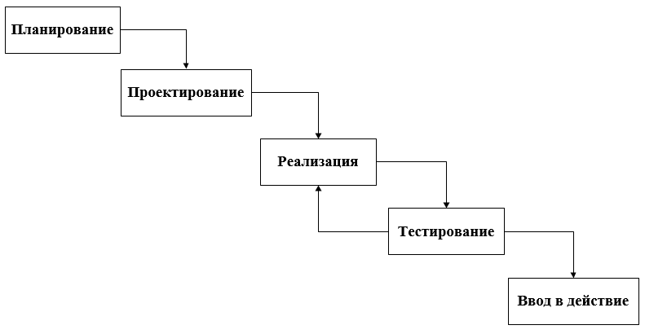

Рисунок 1. Жизненный цикл АИС

После создания жизненного цикла, следующим шагом необходимо создать иерархическую структуру работы для удобной разработки и сопровождения. Более подробное описание представлено в Таблице 2.

Иерархическая структура работ (ИСР) — это разбиение создаваемого проекта на более мелкие и измеримые части. ИСР описывает все результаты/работы, которые должны быть получены/выполнены для завершения проекта. Она включает также определение промежуточных результатов всех составляющих эту структуру работ. Все, что не вошло в ИСР в рамки проекта не входит [13].

Таблица 2. Иерархическая структура работ

|  |  |  |
| --- | --- | --- |
| **№** | **Наименование раздела** | **Срок выполнения**  **(дни)** |
| **Постановка задач и анализ** | | 8 |
| 1. | Анализ предметной области | 1 |
| 2. | Анализ аналогов и прототипов | 2 |
| 3. | Общее описание задачи (жизненный цикл, иерархическая структура работ, контрольные события) | 2 |
| 4. | Разработка первичной документации (формирование требований, концепция, техническое задание) | 2 |
| 5. | Составление плана работ | 1 |
| **Проектирование** | | 5 |
| 6. | Проектирование модуля «Транспортная компания. Работа с заказами» | 2 |
| 7. | Проектирование БД | 2 |
| 8. | Создание репозитория | 1 |
| **Реализация (тестирование) и интеграция** | | 8 |
| 9. | Реализация физической модели | 3 |
| 10. | Разработка главной формы | 2 |
| 11. | Разработка программного продукта | 2 |
| 12. | Тестирование и оценка модуля | 1 |
|  | Итог: | 42 |

Контрольная точка – тип материалов*,* определяющих доступ пользователя к следующему разделу, или сдачу им итогового задания.

В ходе работы были выделены следующие контрольные точки:

* окончание подготовительного этапа,
* окончание проекта.

Далее необходимо спроектировать и разработать базу данных, в которой будет содержаться информация необходимая для создания системы «Грузоперевозки». После этого базу данных нужно будет перенести в программную среду Visual Studio, реализовать работу программы, создать необходимые запросы к БД, разработать первоначальный дизайн и протестировать работу.

В ходе выполнения курсовой работы с помощью программы Microsoft Project был построен жизненный цикл приложения и определена логическая последовательность выполнения работ, которая отражается в диаграмме Ганта (Приложение А).

Диаграмма Ганта представляет собой горизонтальные полосы, расположенные между двумя осями:

* вертикальная (это список задач);
* горизонтальная (это временная шкала проекта).

Каждая вертикальная полоса обозначает проект, задачу или подзадачу, которые нужно выполнить в определенный срок (горизонтальная). График построен в хронологическом порядке, что помогает отслеживать ее протяженность- длительность работы, и последовательность выполнения задач.

После построения диаграммы Ганта, следующим шагом была разработка календарного плана. Планирование в самом общем виде подразумевает выполнение следующих этапов:

* планирование этапов проекта и декомпозиция этапа на ключевые моменты;
* определение последовательности работ, составление плана сроков выполнения, и длительность этапов;
* определение связей и отображение их на диаграмме Ганта;
* определение ресурсных потребностей.

По итогу разработки календарного плана был получен календарно-ориентированный, четко структурированный по иерархии план, который включает полный перечень работ, учитывающий их длительность, последовательность выполнения этапов, для выполнения проектов.

# Разработка первичной документации

Во время планирования работ по созданию программного обеспечению (ПО) необходимо определить функциональные требования к будущему модулю, а также разработать техническое задание.

К первичной документации для разработки модуля относятся:

* бриф на разработку АИС (Приложение Г);
* техническое задание (Приложение Д).

На основе анализа предметной области, аналогов и прототипов были выделены основные требования к модулю:

* наличие авторизации пользователей в программе;
* возможность добавления/редактирования/удаления заказов;
* возможность хранения документов, связанных с клиентом;
* возможность хранения документов, связанных с заказами;
* возможность поиска, сортировки и фильтрации заказов.

**Бриф** (с англ. Brief — инструкция, сводка)− это документ, в котором заказчик совместно с исполнителем прописывают задачи, уточняют предстоящие этапы работы и разбирают возможные технические нюансы для того, чтобы быстро создать общий, понятный всем сторонам контекст, иметь представление о создании проекта.

Как организационная техника, бриф помогает осуществлять следующие задачи:

* разделяет задачу на составные этапы, благодаря чему с ней удобнее работать;
* создает общий контекст для всех участников процесса;
* помогает выделить основную информацию о задаче, таким образом ускоряет ее реализацию и экономит время;
* приводит ожидания заказчика и исполнителя к единому знаменателю;
* помогает подобрать ключевые метрики, которые нужно будет мониторить, чтобы оценить успешность выполнения работы.

**Техническое задание (ТЗ) –** исходный документ для проектирования сооружения или промышленного комплекса, конструирования технического устройства (прибора, машины, системы управления и т. д.). ТЗ содержит технико-экономическое обоснование разработки, основные технические требования, предъявляемые к сооружению или изделию, и исходные данные для разработки; в ТЗ указываются назначение объекта, область его применения, стадии разработки конструкторской документации, её состав, сроки исполнения и т. д., а также особые требования, обусловленные спецификой самого объекта либо условиями его эксплуатации. Как правило, ТЗ составляют на основе анализа результатов предварительных исследований, расчётов и моделирования.

# Составление плана работ

План работ составлен исходя из поставленных задач в проекте и может корректироваться во время разработки системы. В плане указывается длительность выполнения задачи, начало и окончание работы, ресурсы необходимые для разработки программы по грузоперевозкам, а также финансовые стороны проекта.

В ходе выполнения курсовой работы с помощью программы Microsoft Project 2019 были сформирован ЖЦ модуля и построена ИСР работ, которая отображается диаграммой Ганта с отслеживанием.

**Диаграмма Ганта** - это столбчатая диаграмма с горизонтальной и вертикальной осями. Вдоль вертикальной оси размещены задачи; горизонтальная показывает время, т.е. четко видны начальные и конечные даты задач и их длительность. Каждая полоса на диаграмме представляет отдельную задачу в составе проекта (вид работы), её моменты начала и завершения работы, её длительность. Кроме того, на диаграмме могут быть отмечены совокупные задачи, проценты завершения, указатели последовательности и зависимости работ, метки ключевых моментов, метка текущего момента времени «Сегодня» и др.

# Проектирование АИС

## Построение диаграммы IDEF0

*IDEF0* — методология функционального моделирования (англ. function modeling) и графическая нотация, предназначенная для формализации и описания бизнес-процессов [18]. Отличительной особенностью IDEF0 является её акцент на соподчинённость объектов. В IDEF0 рассматриваются логические отношения между работами, а не их временная последовательность (поток работ).

Далее в Приложении Е представлена построенная диаграмма по ИС «Автоматизация работы грузоперевозок».

На рисунке 4 представлена общая схема работы (предоставления услуг по грузоперевозкам).

После на рисунке 5 представлена декомпозиция с более подробным разбором. Диспетчер обрабатывает заявку клиента, который прописал все необходимое в бланке. После клиент получает ответную информацию есть ли возможность оформить по его заявке заказ, при этом диспетчер руководствуется данными о маршрутах (могут ли они отправиться по этому пути). Если да, диспетчер оформляет с клиентом договор, в котором клиент должен указать данные о заказе, личные данные и дать согласие на их обработку.

После заказ оплачивается, а диспетчер по итогам может сделать отчет по выполненной работе.

## Построение диаграммы потоков данных DFD

*DFD* — общепринятое сокращение от англ. data flow diagrams — диаграммы потоков данных [19]. Так называется методология графического структурного анализа, описывающая внешние по отношению к системе источники и адресаты данных, логические функции, потоки данных и хранилища данных, к которым осуществляется доступ.

Диаграмма потоков данных — один из основных инструментов структурного анализа и проектирования информационных систем

Модель DFD, как и большинство других структурных моделей — иерархическая модель.

Далее в Приложении Ж представлена построенная диаграмма по ИС «Автоматизация работы грузоперевозок».

## Построение диаграммы вариантов использования

*Диаграмма вариантов использования* (англ. use case diagram) в UML — диаграмма, отражающая отношения между акторами и прецедентами и являющаяся составной частью модели прецедентов, позволяющей описать систему на концептуальном уровне [20].

**Прецедент** — возможность моделируемой системы (часть её функциональности), благодаря которой пользователь может получить конкретный, измеримый и нужный ему результат. Прецедент соответствует отдельному сервису системы, определяет один из вариантов её использования и описывает типичный способ взаимодействия пользователя с системой. Варианты использования обычно применяются для спецификации внешних требований к системе

Основное назначение диаграммы — описание функциональности и поведения, позволяющее заказчику, конечному пользователю и разработчику совместно обсуждать проектируемую или существующую систему.

На диаграмме представлен актор в виде диспетчера и возможные варианты его действий в системе.

Далее в Приложении З представлена построенная диаграмма по ИС «Автоматизация работы грузоперевозок».

## Построение диаграммы деятельности

*Диаграмма деятельности* (англ. activity diagram) — UML-диаграмма, на которой показаны действия, состояния которых описаны на диаграмме состояний [21]. Под деятельностью понимается спецификация исполняемого поведения в виде координированного последовательного и параллельного выполнения подчинённых элементов — вложенных видов деятельности и отдельных действий англ. action, соединённых между собой потоками, которые идут от выходов одного узла ко входам другого.

Диаграммы деятельности используются при моделировании бизнес-процессов, технологических процессов, последовательных и параллельных вычислений.

Далее в Приложении И представлена построенная диаграмма по ИС «Автоматизация работы грузоперевозок»

## Построение диаграммы состояний

*Диаграмма состояний* — это, по существу, диаграмма состояний из теории автоматов со стандартизированными условными обозначениями, которая может определять множество систем от компьютерных программ до бизнес-процессов [22].

Она показывает, как объект переходит из одного состояния в другое. Диаграммы состояний служат для моделирования динамических аспектов системы. Данная диаграмма полезна при моделировании жизненного цикла объекта. От других диаграмм диаграмма состояний отличается тем, что описывает процесс изменения состояний только одного экземпляра определенного класса - одного объекта, причем объекта реактивного, то есть объекта, поведение которого характеризуется его реакцией на внешние события.

На диаграмме представлена работа системы, в каждом блоке описана страница, которая находится в том или ином состоянии, в зависимости от выбора действия пользователя.

Далее в Приложении К представлена построенная диаграмма по ИС «Автоматизация работы грузоперевозок».

## Построение диаграммы последовательности

*Диаграмма последовательности* (англ. sequence diagram) — UML-диаграмма, на которой для некоторого набора объектов на единой временной оси показан жизненный цикл объекта (создание-деятельность-уничтожение некой сущности) и взаимодействие актеров (действующих лиц) информационной системы в рамках прецедента [23].

На диаграмме представлен жизненный цикл работы диспетчера с системой.

Далее в Приложении Л представлена построенная диаграмма по ИС «Автоматизация работы грузоперевозок».

## Построение диаграммы «Сущность-связь»

Диаграмма «Сущность-связь» иначе ERD (от англ. Entity-Relationship model) — модель данных, позволяющая описывать концептуальные схемы предметной области [24].

ER-модель используется при высокоуровневом (концептуальном) проектировании баз данных. С её помощью можно выделить ключевые сущности и обозначить связи, которые могут устанавливаться между этими сущностями.

Во время проектирования баз данных происходит преобразование схемы, созданной на основе ER-модели, в конкретную схему базы данных на основе выбранной модели данных (реляционной, объектной, сетевой или др.).

ER-модель представляет собой формальную конструкцию, которая сама по себе не предписывает никаких графических средств её визуализации. В качестве стандартной графической нотации, с помощью которой можно визуализировать ER-модель, была предложена диаграмма «сущность-связь» (англ. Entity-Relationship diagram, ERD, ER-диаграмма).

Далее в Приложении М представлена построенная диаграмма по ИС «Автоматизация работы грузоперевозок».

# Заключение

В ходе выполнения курсовой работы была достигнута основная цель – разработка нового программного обеспечение АИС «Автоматизация работы грузоперевозок»

В теоретической части работы был проведен анализ предметной области, определены ключевые функциональные критерии, проведено сравнение аналогов и прототипов по определенным критериям.

В практической части был использован системный структурный подход, построены диаграммы: IDEF0, DFD, ERD, диаграмму вариантов использования, диаграмму деятельности, состояний и последовательности. В дальнейшем планируется создание базы данных и реализация программы.

# Список использованных источников

**Основные источники:**

1. Коваленко В. Проектирование информационных систем. Серия Высшее образование. М.:Форум, 2014. – 320 с.
2. Федорова Г. Информационные системы. Серия Среднее профессиональное образование. М.:Academia, 2017. – 208 с.
3. [Емельянова](https://www.ozon.ru/person/2650600/) Н., [Партыка](https://www.ozon.ru/person/1296833/) Т. , [Попов](https://www.ozon.ru/person/357703/) И. Устройство и функционирование информационных систем. М.: Форум, [Инфра-М](https://www.ozon.ru/brand/856523/), 2017. – 432 с.
4. Грекул В.И., Денищенко Г.Н., Коровкина Н.Л. Управление внедрением информационных систем М.: БИНОМ. Лаборатория знаний, Интернет-университет информационных технологий - ИНТУИТ.ру, 2014. – 224 с.
5. Грекул В.И., Денищенко Г.Н., Коровкина Н.Л. Проектирование информационных систем Интернет-университет информационных технологий -2-е изд. – М.: Бином. Лаборатория знаний Интуит Серия: Основы информационных технологий, 2008. – 300 с.

**Дополнительные источники:**

1. Соловьев И.В., Майоров А.А. Проектирование информационных систем. М.: Академический проект, 2009. – 400 с.
2. Фаулер М. UML. Основы, М.: Символ Плюс, 2016. – 192 с.
3. Балдин К.В., Уткин В.Б. Информационные системы в экономике. - 6-е изд. – М.: «Дашков и К», 2010. - 395 с.
4. Васильев А.А. Избачков Ю.С. Петров В.Н. Телина И.С. Информационные системы/ - 30е изд. – Спб: Питер, 2011. – 544 с.
5. Голенищев Э.П., Клименко И.В. Информационное обеспечение управления. Серия Высшее образование. М.: Феникс, 2010. – 320 с.

**Электронные источники:**

1. Материал из «Википедии» — свободной энциклопедии [Электронный ресурс] – Режим доступа: [Информационная система по грузоперевозкам — Википедия (wikipedia.org)](https://ru.wikipedia.org/wiki/%D0%98%D0%BD%D1%84%D0%BE%D1%80%D0%BC%D0%B0%D1%86%D0%B8%D0%BE%D0%BD%D0%BD%D0%B0%D1%8F_%D1%81%D0%B8%D1%81%D1%82%D0%B5%D0%BC%D0%B0_%D0%BF%D0%BE_%D0%B3%D1%80%D1%83%D0%B7%D0%BE%D0%BF%D0%B5%D1%80%D0%B5%D0%B2%D0%BE%D0%B7%D0%BA%D0%B0%D0%BC) свободный (дата обращения: 30.09.21);
2. Диплом - 1.3 Анализ аналогов и прототипов» [Электронный ресурс] – Режим доступа: <http://moydiplom2010.narod.ru/page5.html> свободный (дата обращения: 01.10.21);
3. Сайт «From PM» Иерархическая структура работ (ИСР) [Электронный ресурс] – Режим доступа: <https://forpm.ru/%D0%B8%D0%B5%D1%80%D0%B0%D1%80%D1%85%D0%B8%D1%87%D0%B5%D1%81%D0%BA%D0%B0%D1%8F-%D1%81%D1%82%D1%80%D1%83%D0%BA%D1%82%D1%83%D1%80%D0%B0-%D1%80%D0%B0%D0%B1%D0%BE%D1%82-%D0%B8%D1%81%D1%80/> свободный (дата обращения: 03.10.21);
4. Программа для управления логистикой в 1С «Мегалогист» [Электронный ресурс] – Режим доступа: <https://mega-logist.ru/>
5. Онлайн-сервис для управления логистикой, мобильным персоналом и выездными сервисами «Maxoptra» [Электронный ресурс] – Режим доступа: <https://maxoptra.ru/> свободный (дата обращения: 09.10.21);
6. Единая платформа для маркетинга SendPulse [Электронный ресурс] – Режим доступа: <https://sendpulse.com/ru/support/glossary/brief#:~:text=%D0%91%D1%80%D0%B8%D1%84%20(%D1%81%20%D0%B0%D0%BD%D0%B3%D0%BB.,%D0%BD%D0%B0%20%D0%BE%D0%B4%D0%BD%D0%BE%D0%B9%20%D0%B2%D0%BE%D0%BB%D0%BD%D0%B5%20%D0%B2%20%D0%BF%D1%80%D0%BE%D0%B5%D0%BA%D1%82%D0%B5.> свободный (дата обращения: 15.10.21);
7. Материал из «Википедии» — свободной энциклопедии, термин IDEF0 [Электронный ресурс] – Режим доступа: [https://ru.wikipedia.org/wiki/IDEF0](https://ru.wikipedia.org/wiki/IDEF0%20) свободный (дата обращения: 13.10.21);
8. Материал из «Википедии» — свободной энциклопедии, термин DFD [Электронный ресурс] – Режим доступа: <https://ru.wikipedia.org/wiki/DFD> свободный (дата обращения: 13.10.21);
9. Материал из «Википедии» — свободной энциклопедии, термин диаграмма вариантов использования [Электронный ресурс] – Режим доступа: [Диаграмма прецедентов — Википедия (wikipedia.org)](https://ru.wikipedia.org/wiki/%D0%94%D0%B8%D0%B0%D0%B3%D1%80%D0%B0%D0%BC%D0%BC%D0%B0_%D0%BF%D1%80%D0%B5%D1%86%D0%B5%D0%B4%D0%B5%D0%BD%D1%82%D0%BE%D0%B2) свободный (дата обращения: 17.11.21);
10. Материал из «Википедии» — свободной энциклопедии, термин диаграмма деятельности [Электронный ресурс] – Режим доступа: <https://ru.wikipedia.org/wiki/Диаграмма_деятельности> свободный (дата обращения: 20.10.21);
11. Материал из «Википедии» — свободной энциклопедии, термин диаграмма состояний [Электронный ресурс] – Режим доступа: <https://ru.wikipedia.org/wiki/Диаграмма_состояний_(UML)> свободный (дата обращения: 25.11.21);
12. Материал из «Википедии» — свободной энциклопедии, термин диаграмма последовательности [Электронный ресурс] – Режим доступа: [https://ru.wikipedia.org/wiki/Диаграмма_последовательности](https://ru.wikipedia.org/wiki/Диаграмма_последовательности%20) свободный (дата обращения: 15.11.21);
13. Материал из «Википедии» — свободной энциклопедии, термин диаграмма «Сущность-связь» [Электронный ресурс] – Режим доступа: <https://ru.wikipedia.org/wiki/ER_модель> свободный (дата обращения: 01.12.21).

# Приложение А

**Диаграмма Ганта с отслеживанием**

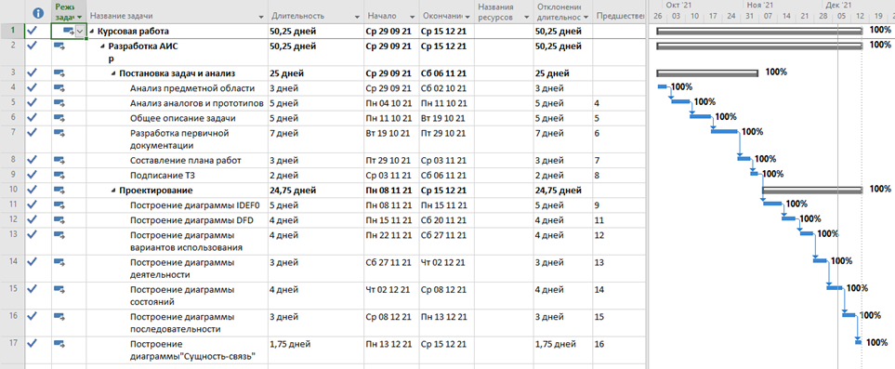

Рисунок 2 Построенная диаграмма Ганта

# Приложение Б

**Распределение трудовых и материальных затрат**

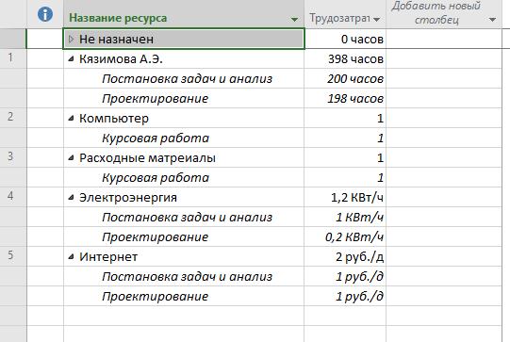

Рисунок 3 Распределение трудовых и материальных ресурсов

# Приложение Г

**БРИФ**

**1.1** Что представляет собой продукт (мобильное приложение, система управления предприятием, дополнительный программный модуль и т.д.)?

Создаваемый продукт должен представлять собой систему управления предприятием

**1.2** Операционная система, с которой должно работать приложение

Данный продукт должен работать с Windows

**1.3** Принципиальные отличия от существующих аналогов (при наличии таковых)

Основным отличием данного продукта от других должна быть простота как внешнего вида, так и функциональной части

**1.4** Какие группы пользователей будут работать с приложением чаще всего? На кого оно рассчитано?

Продукт рассчитан в основном на диспетчера компании,

**1.5** Для чего продукт нужен пользователю? Какие проблемы пользователя он решает?

В данном случае для диспетчера будет решаться проблема постоянного ручного вывода заказов (списков) и оформление отчетов по этим заказам

**1.6** Функциональные особенности приложения. Укажите, какие принципиальные процессы должны выполняться при работе с приложением.

В системе должна быть возможность занесения клиента в базу, создание и работа с заказами, а также создание отчетной документации

**1.7** Должно ли приложение интегрироваться в готовую информационную систему, работать с другим программным обеспечением? Перечислите такое ПО.

Создаваемое приложение не интегрируется в готовую систему, но может взаимодействовать с MS Word для создания отчетной документации

**1.8** Что еще на ваш взгляд нам важно знать о будущей программе, чтобы наша работа была эффективнее?

В программе будет реализована возможность отслеживания статуса заказа, а также редактирование тарифов и просмотр информации о водителе и грузе, перевозимом им

**Интерфейс и функциональность**

**2.1** Опишите, каким вы видите интерфейс пользователя? Какие особенности должны быть учтены при разработке пользовательского интерфейса?

Интерфейс максимально прост и доступен, для комфортной работы. Небольшая загруженность страниц

**2.2** Какие цвета (и их количество), на ваш взгляд, предпочтительно использовать при разработке пользовательского интерфейса?

Основными цветами будут серый, белый и оранжевый

**2.3** Опишите основные принципы работы программного интерфейса

В основном будут присутствовать кнопки редактирования, удаления, добавления и таблицы с которыми просто работать

**2.4** Должно ли программное обеспечение поддерживать функции создания и отправки отчетов/документов по электронной почте

В дальнейшем при обновлении программы можно будет добавить данную функцию

**2.5** Перечислите языки, которые должно поддерживать приложение

Русский

**2.6** Название продукта(для каждой языковой версии)

Автоматизация работы грузоперевозок

**2.7** Требования к безопасности и открытости системы (необходимость аутентификации пользователей, шифрования данных, наличие возможности настраивать групповые политики и т.д.)

Так как данной системой могут пользоваться несколько пользователей, для каждого предполагается свой логин и пароль для входа в систему

**2.8** Перечислите перечень сопроводительной документации, которая будет необходима при сдаче программного продукта в эксплуатацию

Руководство пользователя

**2.9** Укажите, необходима ли будет наша помощь при интеграции программного обеспечения в вашу информационную систему? Требуется ли обучение пользователей?

Да, обучение и помощь будут необходимы

**Информация о компании**

3.1 **Название и адрес компании**

ООО»ПРОГРЕСС76» г.Ярославль

# Приложение Д

**Техническое задание на проектирование АИС «Автоматизация работы грузоперевозок»**

1. **Общие сведения**
   1. **Наименование модуля** 
      1. Полное наименование модуля

Модуль автоматизированной информационной системы «Транспортная компания. Работа с заказами».

* + 1. Основания для проведения работ

Работа выполняется на основании брифа, подписанного между заказчиком и исполнителем.

* 1. **Наименование организаций – заказчик и разработчик**
     1. Контактные данные заказчика

*Заказчик:* директор ООО «Прогресс-76»

*Телефон:* +7-910-811-08-97

*E-mail:* progres76@mail.ru

* + 1. Контактные данные исполнителя

*Исполнитель:* Кязимова А.Э

*Телефон:* +7-915-985-30-08

*E-mail:* anya.kazimova@mai.ru

* 1. **Плановые сроки начала и окончания работы**

*Дата начала:* 22.01.2022

*Дата окончания:* 27.02.22

* 1. **Порядок оформления и предъявления заказчику результатов работ**

Работа по созданию ТКРСЗ сдается Разработчиком поэтапно в соответствии с календарным планом Проекта. По окончании каждого из этапов работ Разработчик сдает Заказчику соответствующие отчетные документы этапа, состав которых определены Договором.

1. **Общие сведения**
   1. **Назначение модуля системы**

Модуль информационной системы «Транспортная компания. Работа с заказами» предназначен для автоматизации работы диспетчера по оформлению заказов, непосредственно связанных с грузоперевозками.

Данный модуль занимается хранением информации обо всех заказах, клиентах, которые отправляют груз, данные о водителях и машинах.

* 1. **Цели создания модуля**

Разрабатываемый модуль информационной системы должен служить с целью повышения возможностей мониторинга выполнения заказов и их оформление.

Использование данного модуля позволит улучшить следующие показатели:

* Время сбора и первичной обработки информации;
* Время формирования отчетной документации;
* Защищенность полученной информации;
* Время, затрачиваемое на информационно-аналитическую деятельность.

1. **Характеристика объектов автоматизации**

Объектом автоматизации будет являться работа диспетчера по грузоперевозкам. Суть данной деятельности состоит в том, чтобы проводить анализ данных, которые непосредственно связаны с заказами. Диспетчер контролирует движение автотранспорта, отправленного с грузом, а также принимает сообщения от клиентов с запросами на заказ, а также отвечает за ведение документации.

После анализа объекта автоматизации, было выявлено, что данную деятельность можно частично автоматизировать, тем самым сократив время диспетчера на оформление заказов и работы с ними и клиентами.

1. **Требования к системе** 
   1. **Требования к модулю в целом**
      1. Требования к структуре и функционированию модуля

Разрабатываемый модуль является централизованным, то есть информация будет находится в центральном хранилище.

* + 1. Требования к пользователям системы

Модуль предназначен для работы с одним видом пользователей: диспетчер.

Особенности пользователя «Диспетчер»:

* В системе может быть несколько учетных записей данного типа;
* Только диспетчер может управлять внесенными данными/записями (редактировать, удалять, добавлять);
* Только диспетчер может добавлять заказы;
* Только диспетчер может работать с клиентской базой;
* Возможность управления статусом заказа (выполнен, отменен, выполняется);
* Количество диспетчеров неограниченно.
  + 1. Требования к надежности модуля

При работе с модулем могут возникнуть следующие аварийные ситуации, которые могут повлиять на работу системы:

* Сбой электропитания на компьютере пользователя;
* Необработанные ошибки в программе, не выявленные в ходе тестирования системы;
* Сбой в электропитании обеспечения локальной сети.

Для того, чтобы минимизировать потери данных в случае возникновения вышеописанных аварийных ситуаций, были выдвинуты следующие требования по обеспечению надежности системы:

* Проведением комплекса мероприятий отладки, поиска и исключения ошибок;
* Надежности общесистемного ПО и ПО, разрабатываемого Разработчиком.

Проверка выполнения требования к надежности будет осуществиться на этапах тестирования и эксплуатации.

* + 1. Требования к защите информации от несанкционированного доступа

В качестве защиты модуля от несанкционированного доступа к информации были выявлены следующие меры:

* Ограничение доступа к расположению модуля;
* Хранение зашифрованного пароля пользователя в базе данных;
* Разграничение функционала между различными группами пользователей.
  + 1. Требования к стандартизации и унификации

Разработка модуля системы должна осуществляться по спроектированным моделям: IDEF0, DFD, UML (диаграмма вариантов использования).

В качестве прототипа базы данных должна использоваться диаграмма ER (сущность – связь).

Для работы с базой данных должен использоваться язык запросов SQL.

Для реализации пользовательского интерфейса должна использоваться технология WPF.

Для реализации функционала информационной системы должны использоваться возможности языка C#.

* + 1. Требования к транспортабельности

Модуль имеет возможность транспортировки между различными рабочими станциями или различными каталогами при условии того, что на рабочей станции пользователя установлен необходимый набор программ для функционирования информационной системы.

* 1. **Требования к функциям, выполняемым модулем**

Ниже описан весь функционал, который должен присутствовать в модуле.

Таблица Б.1. Функционал разрабатываемого модуля.

|  |  |
| --- | --- |
| **Функция** | **Задачи** |
| *Подсистема сбора информации* | |
| Работа с заказами | Добавление заказа |
| Изменение первичной информации о заказе |
| Добавление, редактирование, удаление клиента |
| Добавление, редактирование, удаление суммы |
| Добавление, редактирование, удаление даты. |
| Добавление, редактирование, удаление статуса. |
| Добавление, редактирование, удаление маршрута. |
| Добавление, редактирование, удаление водителя. |
| Добавление, редактирование, удаление машины. |
| Удаление заказа |

* 1. **Требования к информационному обеспечению**
     1. Требования к информационному обмену между компонентами модуля

Все компоненты модуля должны взаимодействовать между собой.

* + 1. Требования к информационной совместимости со смежными системами

Модуль не должен быть закрыт для смежных систем/модулей и должен поддерживать возможность экспорта данных в смежные системы через интерфейсные таблицы или файлы данных.

* + 1. Требования по применению систем управления базами данных

Для реализации хранения данных в модуле должна использоваться база данных MS SQL.

* + 1. Требования к программному обеспечению

Перечень необходимых программных продуктов:

* MS Office (не ранее версии 2010 г.);
* Программные обеспечения для просмотра файлов изображений (подойдут средства, встроенные в операционную систему Windows 10);
* Net Framework v4.0.
  + 1. Требования к методическому обеспечению

Пользователю должен предоставляться документ «Руководство пользователя».

1. **Состав и содержание работ по созданию модуля**

Работа по созданию модуля делится на следующие стадии:

1. Предпроектная стадия. На данной стадии проводится брифинг с заказчиком, формируется техническое задание.
2. Проектная стадия. На данной стадии разрабатываются модели разрабатываемой модуля (как самого модуля, так и базы данных) – IDEF0, UML, DFD, ER.
3. Стадия реализации. На данной стадии разрабатывается база дынных, реализуется функционал модуля и его пользовательский интерфейс.
4. Тестирование. На данном стадии происходит тестирование модуля на наличии ошибок, а также их устранение.
5. Ввод в эксплуатацию. На данной стадии модуль с исходным кодом и прилагающийся документацией передается заказчику.
6. **Требование к документированию**

Техническая документация должна быть представлена Заказчику на машинном носителе.

Текстовые документы должны соответствовать внутреннему стандарту Исполнителя на оформление документов.

Все документы должны быть выпущены на русском языке. Отдельные документы могут содержать записи латинскими буквами (наименование полей баз данных, текст программ и т.д.).

Состав документов на общее программное обеспечение, поставляемое в составе модуля, должен соответствовать комплекту поставки компании – изготовителя.

Перечень подлежащих передаче документов:

* Руководство пользователя;
* Инструкция по работе с системой.

# Приложение Е

**Диаграмма IDEF0**

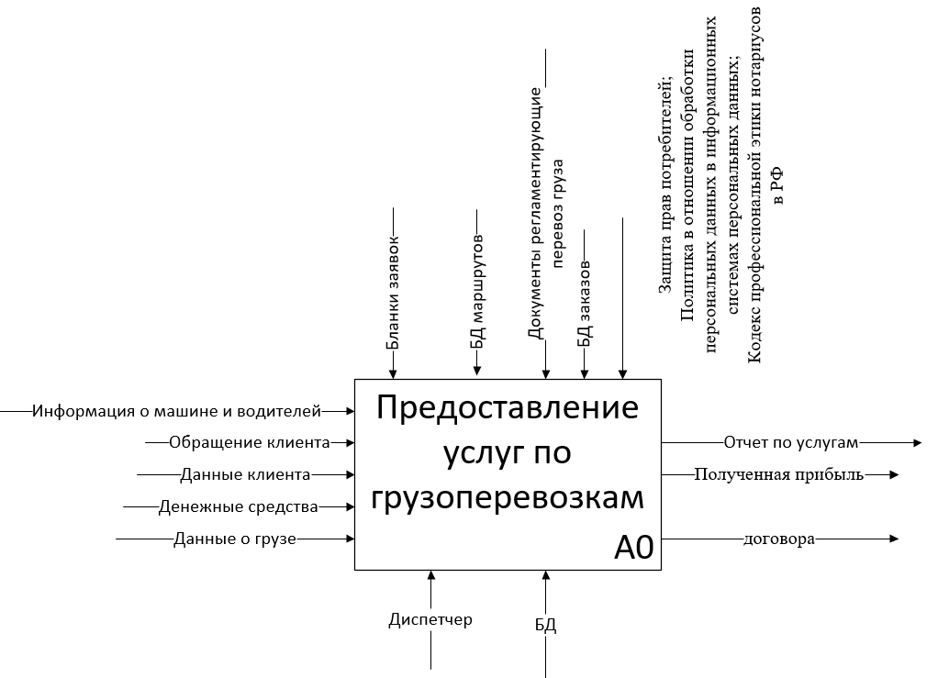

Рисунок 4 IDEF0

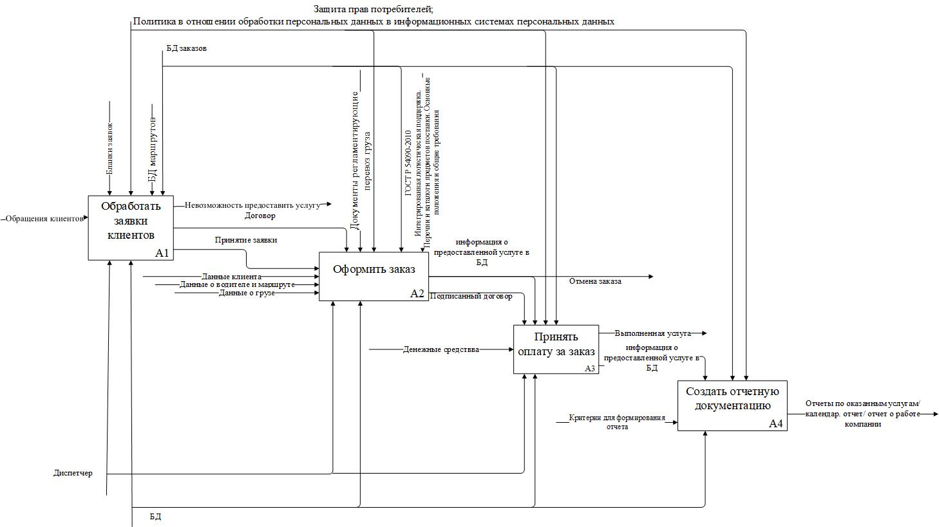

Рисунок 5 Декомпозиция диаграммы IDEF0

# Приложение Ж

**Диаграмма потоков данных DFD**

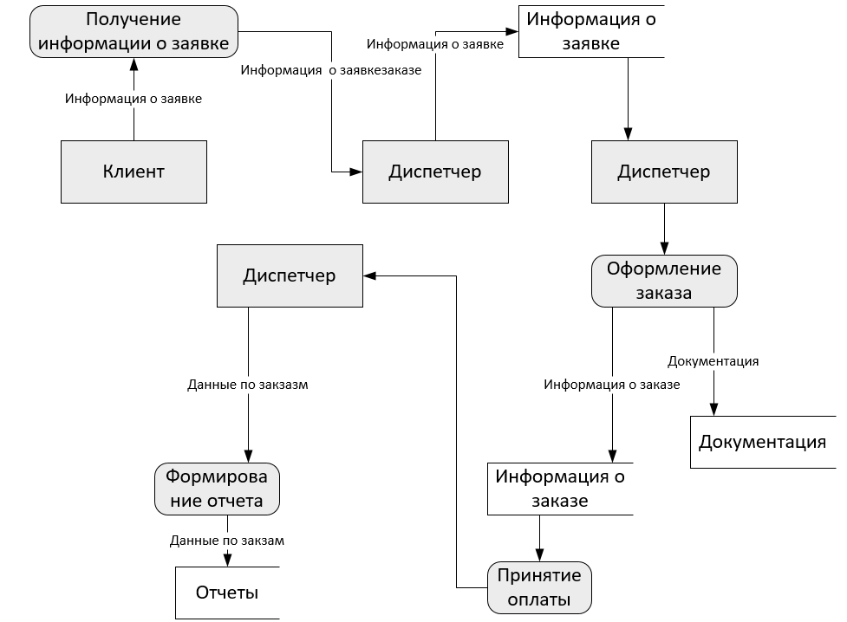

Рисунок 6 Диаграмма DFD

# Приложение З

**Диаграмма вариантов использования**

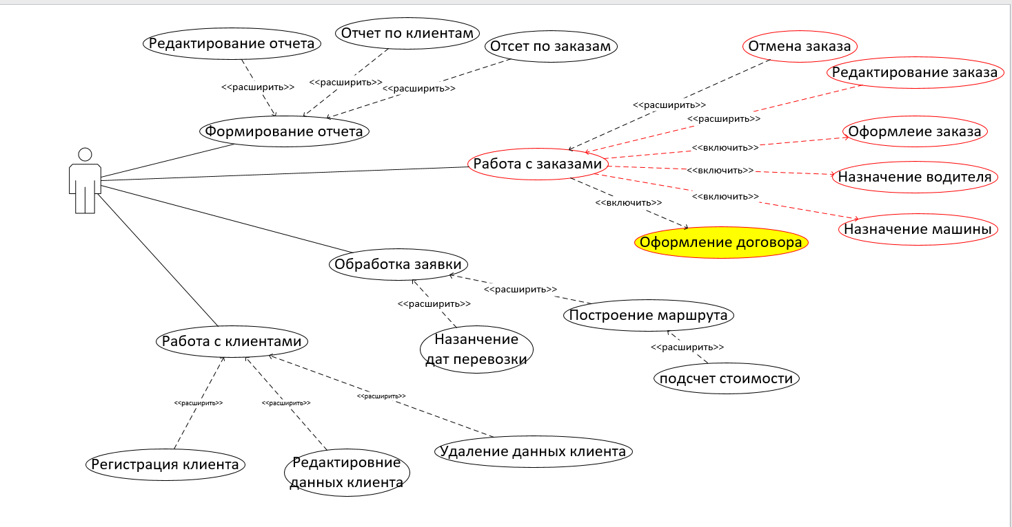

Рисунок 7 Диаграмма вариантов использования

# Приложение И

**Диаграмма деятельности**

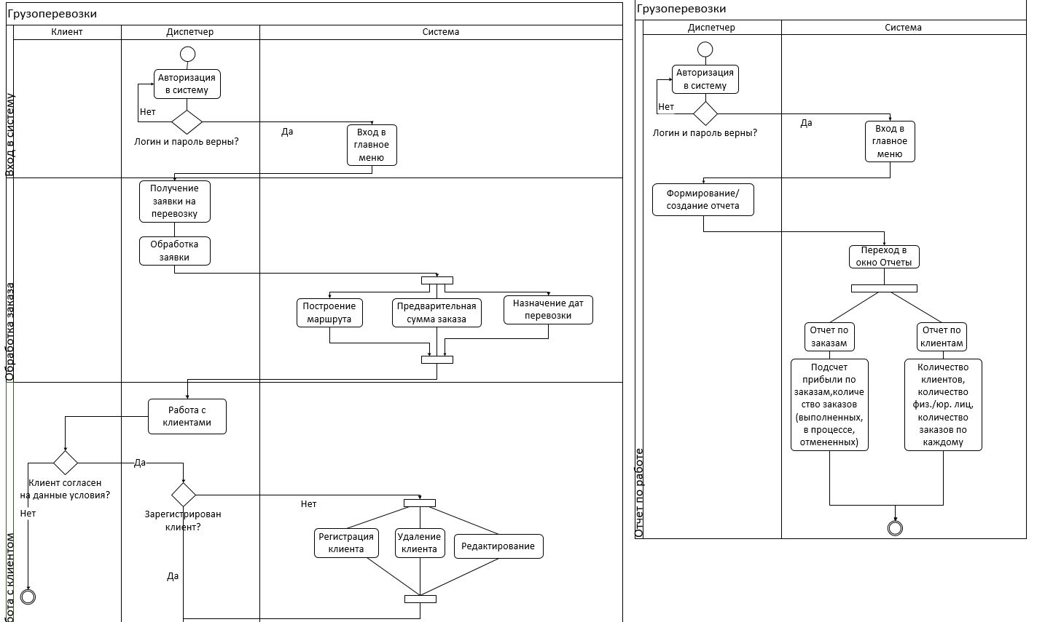

Рисунок 8 Диаграмма деятельности

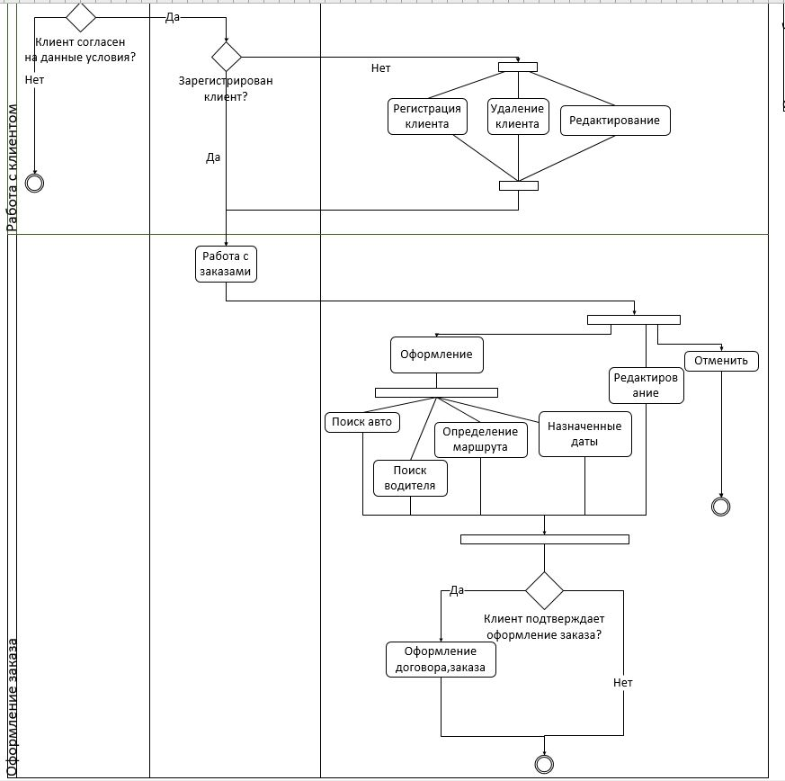

Рисунок 9 Диаграмма деятельности 2 часть

# Приложение К

**Диаграмма состояний**

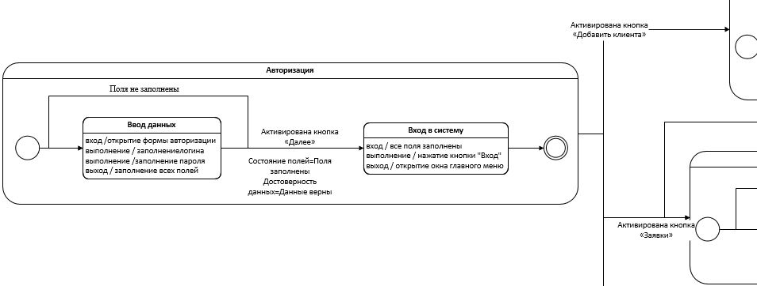

Рисунок 10 Диаграмма состояний

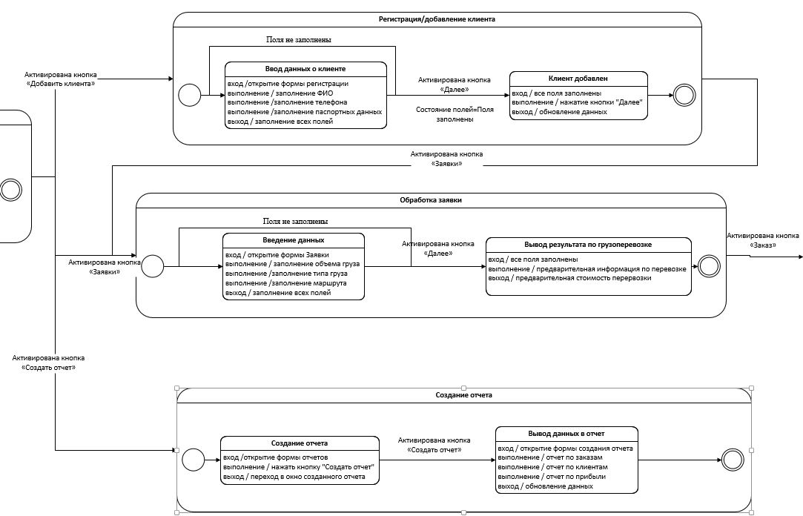

Рисунок 11 Диаграмма состояний часть 2

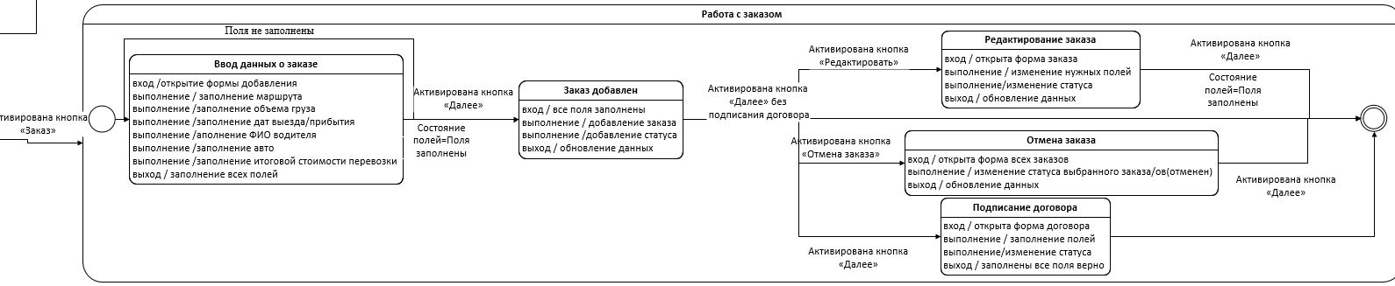

Рисунок 12 Диаграмма состояний часть 3

# Приложение Л

**Диаграмма последовательности**

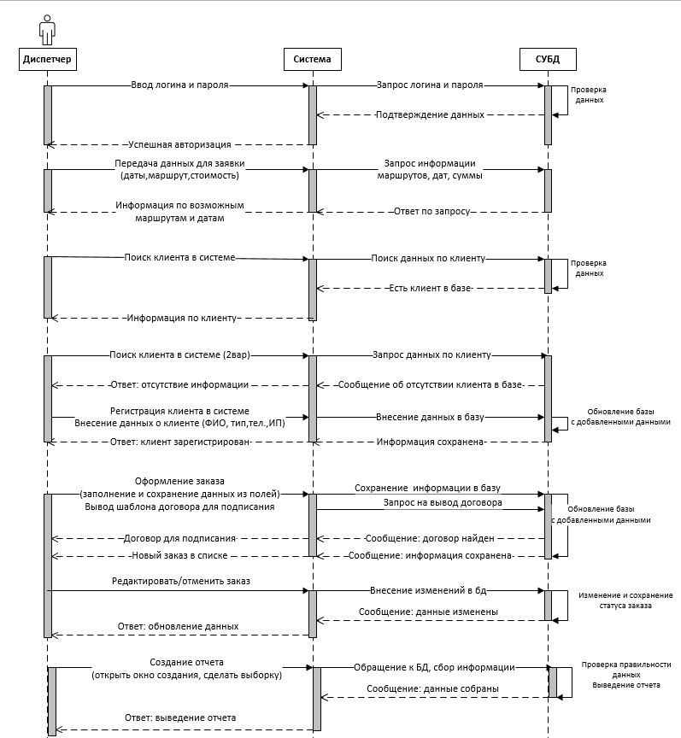

Рисунок 13 Диаграмма последовательности

# Приложение М

**Диаграмма «Сущность-связь»**

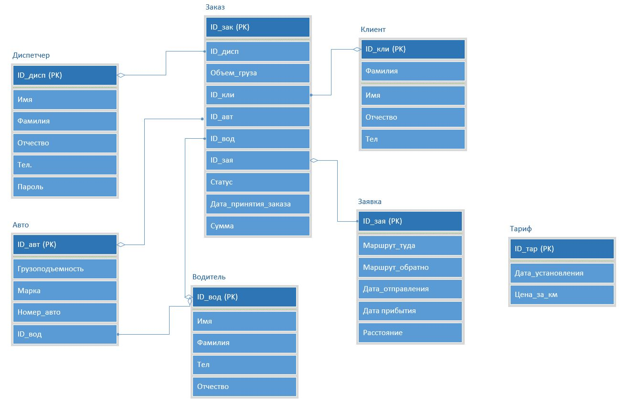

Рисунок 14 Диаграмма "Сущность-Связь"